Objectifs
- Sur une droite graduée, savoir lire et placer des nombres relatifs.
- Comprendre la notion de nombre opposé.
- Savoir additionner et soustraire des nombres relatifs.
- Savoir comparer et encadrer des nombres relatifs.

Extraits du BO
- Il compare, range et encadre des nombres rationnels (positifs ou négatifs).
- Il calcule avec les nombres rationnels : addition, soustraction, multiplication, division.

Séance 0
Vendredi 8 septembre – 1h – première séance de l’année
- Présentations (environ 20 min – respecté)
  - Appel ; vérification de l’emploi du temps, du matériel ; cadre et règles en maths ; évaluations
- Activité sur l’histoire de Rome (environ 35 min – respecté)
- Devoirs : finir l’activité sur l’histoire de Rome

Analyse
- Oublié de dire qu’il fallait faire une page de garde et des marges dans le cahier…
- un des points sur la frise n’était pas donné dans le 1er paragraphe et ça a perturbé les élèves, et moi aussi, je leur ai dit de le laisser vide. Alors qu’il était en fait juste dans le 2è paragraphe… Avoir confiance dans ses activités et toujours avoir la correction avec soi.
- Activité menée presque jusqu’à son terme par les plus rapides : bon timing

Séance 1
Lundi 11 septembre – 2h
- Questions flash (prévu 10 min – respecté)
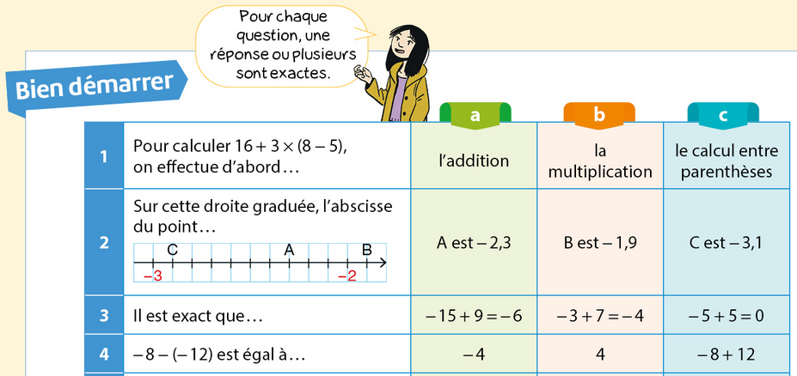
- Correction de l’activité sur l’histoire de Rome (prévu 20 min – en fait 40 min)
  - Pour la frise : projetée au tableau et complétée par un élève pendant que je vérifie dans le rangs que c’est fait (avertissement sans frais à Audélya).
  - Pour les questions : par moi au tableau pour aller plus vite
- Cours (prévu 1h – en fait 40 min)
  - notion d’opposé (10 min – respecté)
  - addition et soustraction de relatifs (30 min – réduit à 20 min)
  - exercices 20 ; 25; 38 et 49 de la fiche d’exercices (20 min – réduit à 10 min)
- Devoir : finir les exercices

Analyse
- J’ai mal lancé les questions flash (à l’oral, tout le monde n’était pas appliqué). A améliorer.
- Trop de temps passé sur la correction et donc pas couvert tout le cours prévu
- Deux heures, c’est long, il faut que je prépare plus d’activités pour les 2h de la séance du lundi et les garder actifs et concentrés.

Séance 3
Mardi 12 septembre – 1h – Gaëla assiste au cours
- Questions flash (environ 10 min – respecté)
écrites au tableau et à faire dans le cahier d’exercices. Vérification de la compréhension du dernier cours.
(-3) + (-9) =
(-5) + 4 =
9 - (-9) =
- Correction des exercices (environ 20 min – en fait 35 min)
  - beaucoup de questions sur les règles
- Cours : comparaison de relatifs (environ 20 min – en fait 10 min)
exercices d’application : 43 ; 44 ; 47 de la fiche. (environ 5 min – pas fait)
- Devoirs : exercices

Analyse
- Correction (encore) trop longue, j’ai répété la même chose (rappel des règles de calcul vues au cours d’avant) encore et encore sans que j’ai l’impression que ça imprime…
- Partie de cours faite trop vite et à la fin du cours, à éviter.
- Evaluation courte prévue à la prochaine
- Analyse avec Gaëla : globalement en accord avec ce que j’avais noté

Séance 4
Vendredi 15 septembre – 1h
- Evaluation (environ 10 min)
- Correction des exercices (environ 20 min)
- Cours : encadrement de relatifs et droite graduée (environ 25 min)
- Devoirs : exercices 46 et 65

Analyse

